

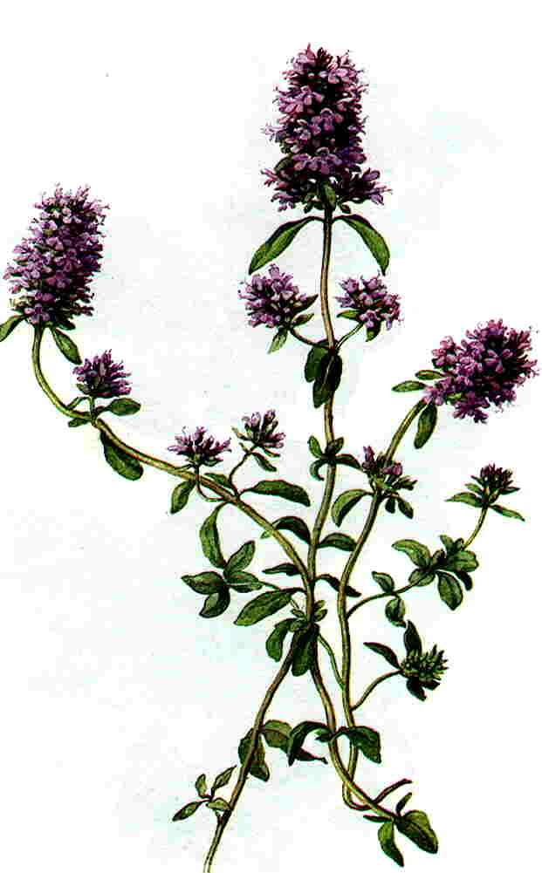

* Toux quinteuse
* Infections pulmonaire
* Infections intestinales
* Vermifuge,
* Prévention des récidives d’herpès et de Zona
* Ballonnement & Aérophagie

**Propriétés**

**Indications**

Liste des articles :

Article 2

Article 3

Article 4

Article 5

Article 6

Article 7

Article 8

Articles spécialisés :

* Mettez brièvement l'accent sur votre centre d'intérêt.
* Mettez brièvement l'accent sur votre centre d'intérêt.
* Mettez brièvement l'accent sur votre centre d'intérêt.
* Feuilles de thym séchées ou fraîches selon la saison

**Ingrédients**

* Laisser infuser pendant 5 à 15 minutes environ 1 à 2 cuillerées de feuilles à café par tasse.

.

**Préparation**

* S'il est frais le thym peut remplacer le thé ou le café du matin. Tonique, anti-infectieux, antispasmodique, la tisane de thym aide à combattre les angines et les grippes.
* 2 tasses par jour par cure de 3 semaines à un mois avant l'hiver.

**Mise en Garde :**

**Application**

**Utilisation**

Tisane de Thym